Nota de prensa N° 027
Monto sin precedentes es 83% mayor a lo obtenido el año anterior
CAMPAÑA DE RENTA ALCANZA RECAUDACIÓN HISTÓRICA DE MÁS DE S/ 13 MIL MILLONES

- Importe representa S/ 6 449 millones adicionales a lo alcanzado en la campaña previa.

Los ingresos por regularización del Impuesto a la Renta del ejercicio 2021 ascendieron hasta el momento a más de S/ 13,2 mil millones, monto que ya constituye la recaudación histórica más alta alcanzada hasta ahora por este concepto, informó hoy la Superintendencia Nacional de Aduanas y de Administración Tributaria (SUNAT).

El superintendente Luis Enrique Vera Castillo precisó que dicha cifra, que se incrementará aún más hasta el cierre del presente mes, equivale a un crecimiento del 83% en comparación con el importe logrado entre el 01 de enero y el 30 de abril del año pasado.

“Estos resultados reflejan la sostenida recuperación de la actividad económica en el ejercicio 2021, las acciones de facilitación y control del cumplimiento desplegadas por la SUNAT y también la disposición de los contribuyentes que, en mayor número, expresaron su compromiso con el país presentando su declaración “, explicó.

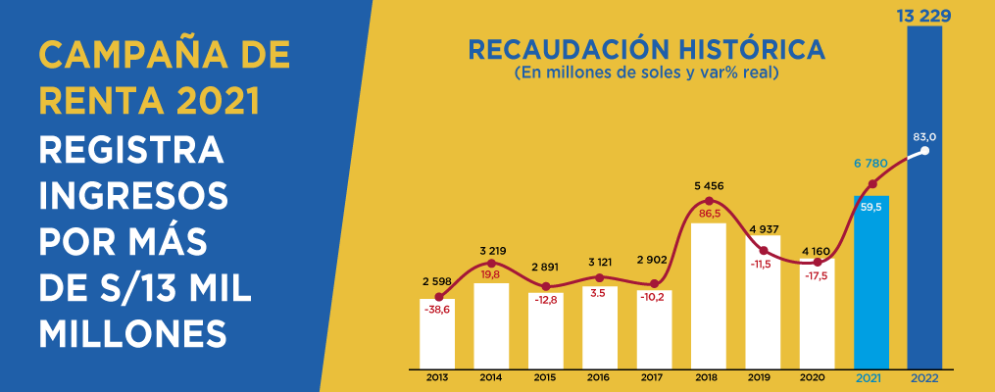

Factores del crecimiento

La sostenida recuperación económica experimentada en el año 2021, luego de los efectos negativos de la pandemia en el 2020;

Una mayor regularización del Impuesto a la Renta debido a que los pagos a cuenta mensuales realizados durante el 2021, si bien fueron mayores al año previo, no llegaron a reflejar en toda su magnitud el crecimiento en las utilidades de ese año.

La mejora del cumplimiento voluntario de los contribuyentes influenciada también por la labor continua de la SUNAT dirigida al control fiscal y la facilitación del cumplimiento.

Recaudación por sectores

A nivel sectorial destacaron los pagos correspondientes a la minería, los cuales ascendieron a S/ 5,7 mil millones, lo que representa el 43% de la recaudación por Impuesto a la Renta alcanzada en esta campaña.

Este resultado equivale a un crecimiento de 157,3% y se explica no solo por los factores ya mencionados sino también por la buena performance de esa actividad durante el 2021, en un contexto de incremento en las cotizaciones de los principales minerales exportados (particularmente el cobre) que conllevó a mayores ingresos y mayores utilidades en las principales empresas del sector.

En el resto de los sectores, el resultado también fue muy positivo, al lograrse un incremento de 50,5% respecto del año anterior y una recaudación de casi S/ 7,6 mil millones.

Entre estos sectores se puede mencionar hidrocarburos, que recaudó casi mil millones de soles (454,7%), manufactura con S/ 1,3 mil millones (98,0%), comercio con S/ 1,3 mil millones (47,5%) y servicios con S/ 2,5 mil millones (22,2%).

Por tipo de rentas

Del total de ingresos por Campaña de Regularización, el 94% proviene de los pagos correspondientes las rentas empresariales o tercera categoría (mayormente Personas Jurídicas), lo que equivale a S/ 12,4 mil millones de recaudación de este sector, importe que representa un incremento de 89,2% respecto de campaña del año anterior.

Las otras categorías de rentas (mayormente Personas Naturales) representan el 6% del total recaudado campaña hasta el momento, lo que equivale a S/ 836 millones, un crecimiento de 23,7%.

Cabe indicar que el plazo final para que los contribuyentes cumplieran con la Declaración Anual del Impuesto a la Renta fue del 25 de marzo al 8 de abril, según el último dígito del número de RUC; y la presentación se realizó de manera virtual, mediante la página web y el APP Personas, en el caso de las personas naturales.

Gerencia de Comunicaciones e Imagen Institucional
Lima, miércoles 20 de abril de 2022.

